Atitit 大json文件的结构化查看解决方案,高性能的jsonview attilax总结.docx

1.1. 实现目标： 1

1.2. 实现key与value类型的。。一直分析到非 jsonobject jsonarray位置。。 1

1.3. 现存问题 fastjson使用string格式的内容，导致文件内容大小依然存在上限。。 1

1.4. 效果 2

1.5. 参考资料 4

选型了很多jsonviewer，只能对小数据量的文件生效。。一旦涉及到9M左右的json文件，就都统统歇菜了。。

只好自己动手写jsonview 工具。。

## 实现目标：

过多的 array 只象征性的截取2个分析即可。。

抽取json骨架。。

## 实现key与value类型的。。一直分析到非 jsonobject jsonarray位置。。

## 现存问题 fastjson使用string格式的内容，导致文件内容大小依然存在上限。。

不过上限应该在 50M左右了。。

## 效果

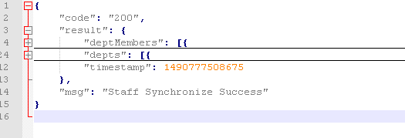

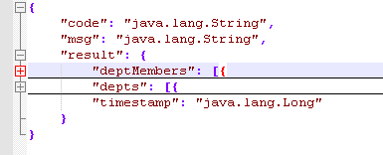

{

"code": "java.lang.String",

"msg": "java.lang.String",

"result": {

"deptMembers": [{

"deptId": "java.lang.String",

"displayName": "java.lang.String",

"duty": {

"dutyName": "java.lang.String"

},

"managerId": "java.lang.Integer",

"status": "java.lang.String",

"timestamp": "java.lang.Long",

"useId": "java.lang.String",

"user": {

"birthday": "java.lang.String",

"email": "java.lang.String",

"gesch": "java.lang.String",

"icnum": "java.lang.String",

"id": "java.lang.String",

"isOaUser": "java.lang.Integer",

"joinDate": "java.lang.String",

"nickname": "java.lang.String",

"orgeh": "java.lang.String",

"persk": "java.lang.String",

"perskTxt": "java.lang.String",

"phone": "java.lang.String",

"plans": "java.lang.String",

"plansTxt": "java.lang.String",

"portraitUri": "java.lang.String",

"region": "java.lang.String",

"tel": "java.lang.String",

"werks": "java.lang.String",

"workaddress": "java.lang.String",

"zhrjg": "java.lang.String",

"zwtype": "java.lang.String",

"zwtypeTxt": "java.lang.String"

}

}, {

"deptId": "java.lang.String",

"displayName": "java.lang.String",

"duty": {

"dutyName": "java.lang.String"

},

"managerId": "java.lang.Integer",

"status": "java.lang.String",

"timestamp": "java.lang.Long",

"useId": "java.lang.String",

"user": {

"birthday": "java.lang.String",

"email": "java.lang.String",

"gesch": "java.lang.String",

"icnum": "java.lang.String",

"id": "java.lang.String",

"isOaUser": "java.lang.Integer",

"joinDate": "java.lang.String",

"nickname": "java.lang.String",

"orgeh": "java.lang.String",

"persk": "java.lang.String",

"perskTxt": "java.lang.String",

"phone": "java.lang.String",

"plans": "java.lang.String",

"plansTxt": "java.lang.String",

"portraitUri": "java.lang.String",

"region": "java.lang.String",

"tel": "java.lang.String",

"werks": "java.lang.String",

"workaddress": "java.lang.String",

"zhrjg": "java.lang.String",

"zwtype": "java.lang.String",

"zwtypeTxt": "java.lang.String"

}

}

],

"depts": [{

"deptName": "java.lang.String",

"id": "java.lang.String",

"parentId": "java.lang.String",

"sort": "java.lang.Integer",

"status": "java.lang.String",

"timestamp": "java.lang.Long"

}, {

"deptName": "java.lang.String",

"id": "java.lang.String",

"parentId": "java.lang.String",

"sort": "java.lang.Integer",

"status": "java.lang.String",

"timestamp": "java.lang.Long"

}

],

"timestamp": "java.lang.Long"

}

}

## 参考资料

Atitit 轻量级json查看器

Sublime3好像没有

Scite2.3 好些也没。

Notepad++ 默认也没。插件都找不到了 "JSON Viewer"选，，就在jstool里面了。。9M文件查看卡死。。

Jsonview独立的exe。。不行。9M查看会失败。。。小文件可以。。

Ff d Jsonview插件不行啊。卡的要死。。大文件不行。

三款Json查看小工具 - preftest - 博客园.html